Виды росписи пряников глазурью.
Подготовила учитель ИЗО
ГБОУ РО «Новочеркасская школа-интернат»
Бондаренко Надежда Ивановна
Существует множество техник росписи пряников. Вместе с уникальными рецептами выпечки они собирались кулинарами веками и передавались из поколения в поколение. Простые и сложные узоры доступны каждому, кто готов проявить терпение, старание, творчество. Эти составляющие – путь к созданию пряничных шедевров.
Популярные техники росписи бывают простые, рекомендованные для новичков, и сложные, которые по силам мастерам пряничного декора.
Простые техники
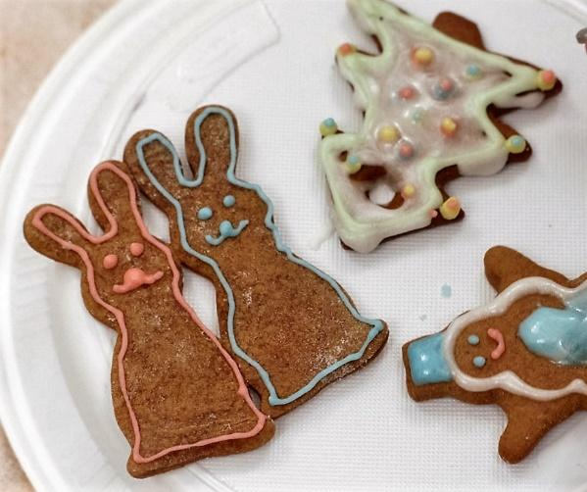

Контурная заливка

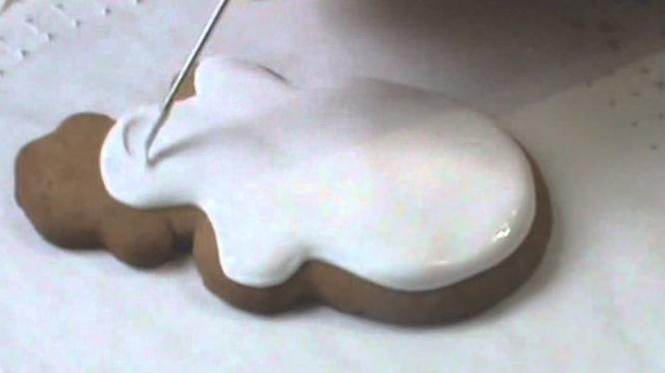

Бесконтурная заливка

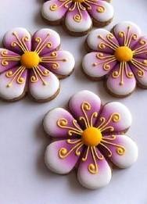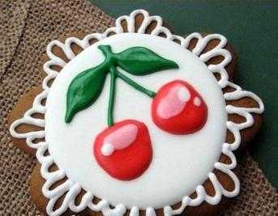

Градиентная заливка Заливка мокрым по сухому

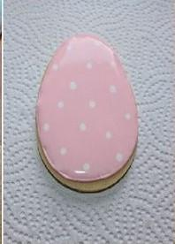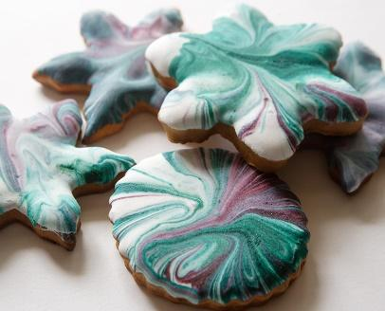

Заливка мокрым по мокрому Заливка мокрым по мокрому с мраморным эффектом

Сложные техники

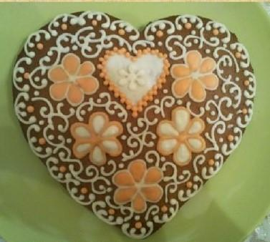

Ажурный декор. Вензеля

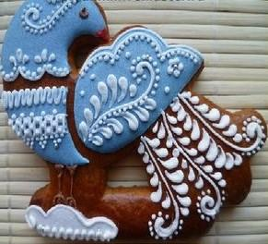

Ажурный декор. Завитки

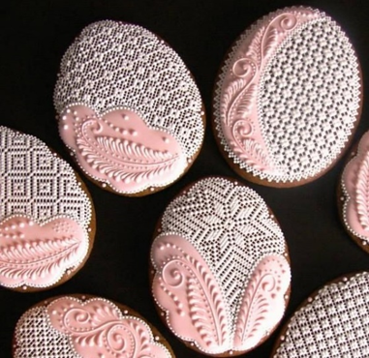

Ажурная сеточка

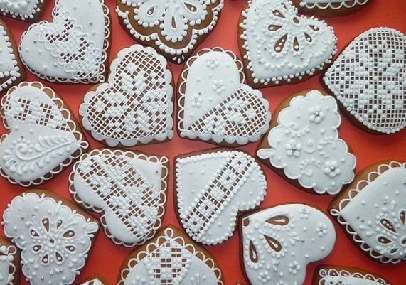

Ришелье

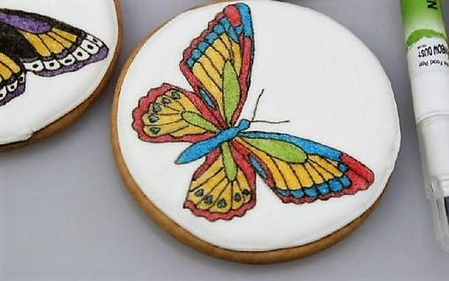

Роспись пищевыми фломастерами

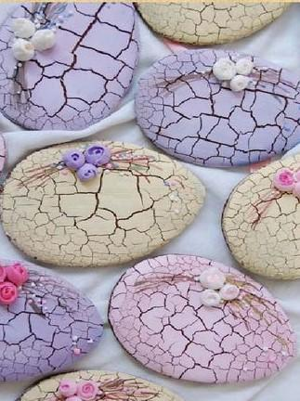

Кракелюр (декоративное состаривание)
Все техники уникальны. Талантливый мастер-кондитер, владея их основами, способен создать неповторимые экземпляры пряников ручной росписи.
Такие красивые лакомства заслуживают внимания и являются лучшим подарком и взрослым, и детям к любому празднику и торжеству.

Глазурь для росписи пряников
Для пряничной росписи необходимо правильно приготовить глазурь. Она служит для покрытия имбирных пряников и нанесения на пряничное полотно красивейших узоров. Покрытые глазурью пряники имеют тонкий сладкий вкус, так любимый всеми. Рецептов этого уникального пищевого материала много.

Какие инструменты используются для росписи пряников.
У профессионала для росписи пряников существует множество инструментов Но в домашних условиях основной кондитерский инвентарь должен состоять не менее из шести предметов таких, как:

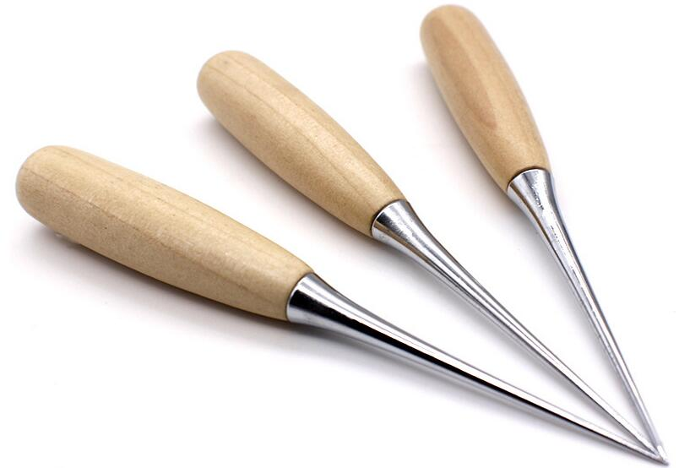

Кондитерское шило

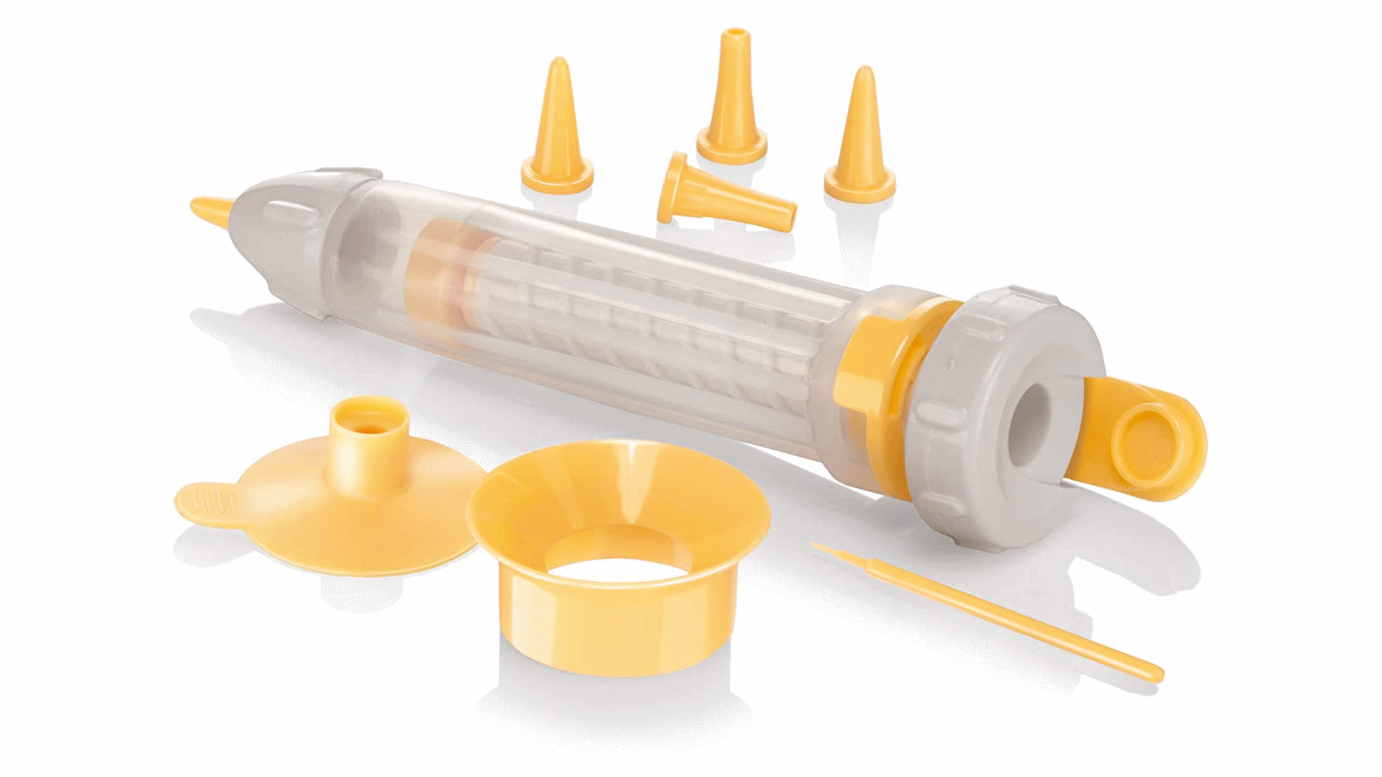

Кондитерский карандаш

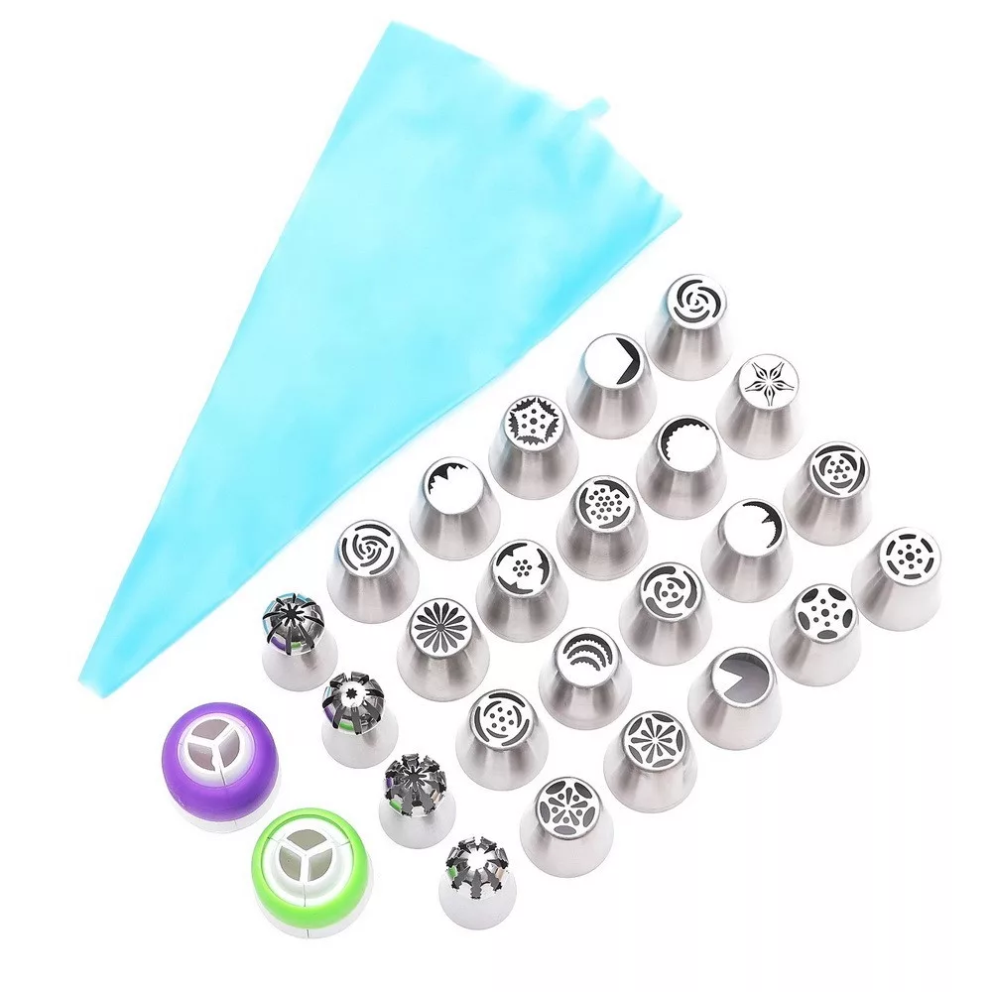
Кондитерский мешок с насадками

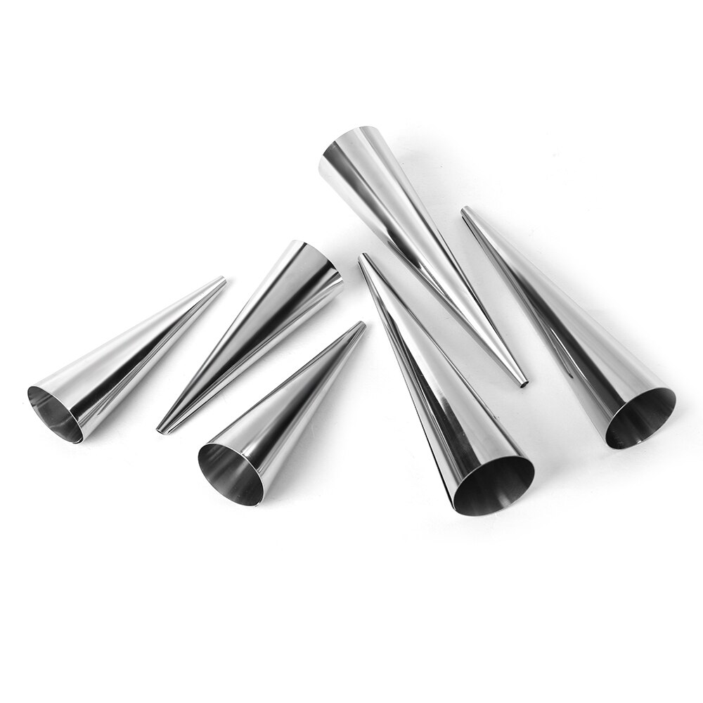
Корнетик

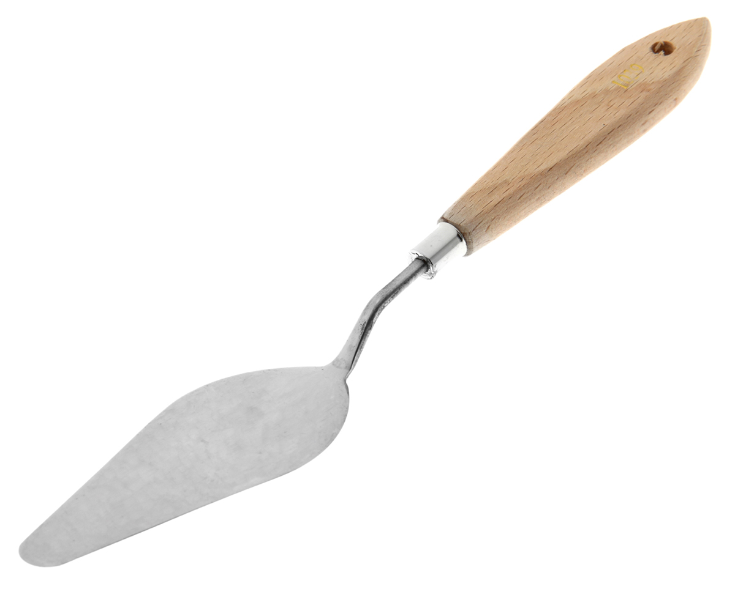
Кондитерская лопатка
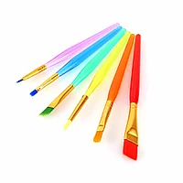
Кисточки для прорисовки мелких деталей
Важно! Начинающим мастерам узор на пряничную поверхность лучше наносить с помощью кондитерских мешков. От величины отверстия на кончике мешка зависит толщина линий рисунка.

Декорирование краев
Чтобы преуспеть в пряничной росписи, рекомендуется начинать роспись пряничной поверхности с краёв.
Для этого:
- По контуру проводится тонкая линия, которую можно получить с помощью насадки с миллиметровым диаметром.
- Когда обрамление будет нанесено, пряники необходимо подсушить 12 минут в разогретой духовке.
- После сушки они должны остывать 15-20 минут.
- Затем можно приступить к их декорированию согласно выбранной технике.

Методы росписи пряника глазурью
Несмотря на то, что роспись пряников, сделанная мастерами-кондитерами, выглядит завораживающе, никакой магии в самом процессе нет. Есть четко определенный набор методов, приемов, техник и навыков по их освоению. Выполняя правила работы с материалом и инвентарем, отрабатывая и закрепляя навыки последовательного освоения элементов росписи от простого к сложному, можно прийти к прекрасному результату.
Чтобы пряник получился действительно красивым нужно:
- Уметь работать прежде всего корнетиком и кондитерским мешком;
- Понимать консистенцию глазури;
- Уметь переносить шаблон желаемого рисунка на пряничную поверхность.
Навыки рисования сформируются постепенно, если не лениться и следовать выбранной технике, учиться расписывать рисунки, комбинируя различные методы. Основные этапы декорации
Декорация пряничного полотна начинается с центральной части: глазурь равномерно распределяется с помощью насадки большого размера. Если пряники имеют сложную витиеватую форму, то глазурь разравнивается кондитерским шилом либо ложкой.
После росписи центральной части пряники вновь следует подсушить в горячей духовке от 20 до 30 минут.
Затем изделия остывают и становятся пригодными для нанесения основного рисунка.
Заключительный этап творческий и ответственный, так как позволяет корректировать узор, дополнять его новыми деталями.
И когда работа будет закончена, пряники снова нужно подсушить последний раз.
Важно! При работе с айсингом и глазурью следует помнить, что этот материал быстро загустевает и подсыхает. Чтобы снова придать ему нужную консистенцию, следует добавить несколько капель лимонного сока и хорошо перемешать.



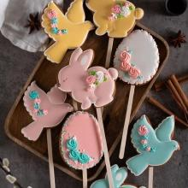
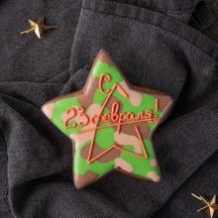
Однажды прикоснувшись к искусству росписи имбирного пряника и проявив терпение, усердие, творчество, можно стать настоящим мастером, который учится создавать красоту, чтобы щедро дарить радость людям.

